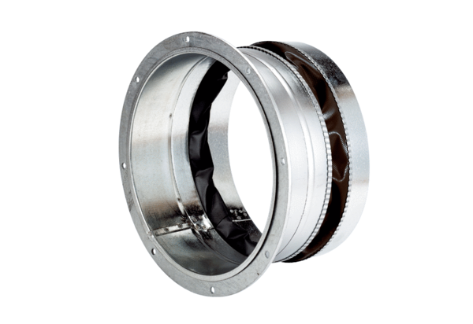Elastischer Verbindungsstutzen ELA 45 ExVerpackungseinheit: 1 StückSortiment: C
Artikelnummer: 0092.0279Hersteller: MAICO

